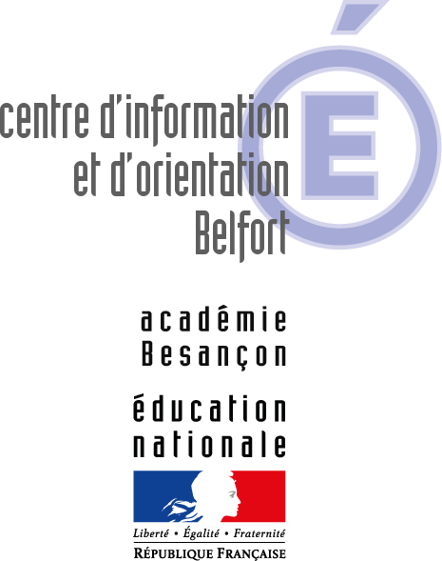 31/05/17

CALENDRIER DES INSCRIPTIONS AUX CONCOURS D’ENTREE 2017
EN ECOLES D’ASSISTANT DE SERVICE SOCIAL
(liste non exhaustive)

I.FRANCHE-COMTE
IRTS Journée Portes Ouvertes : samedi 11/02/17
1 rue Alfred de Vigny Réunion d’infos collective : mardi 06/12/16
BP 2107 à la MIFE de BELFORT de 14h à 16h
25051 BESANCON cedex inscription obligatoire sur www.irts-fc.fr
Tél : 03.81.41.61.00
www.irts-fc.fr

NOUVEAU EN 2017 : 2 concours (mêmes épreuves)
- Pour les candidats de Terminale ou concernés par la procédure APB :
- Inscription sur APB du 20/01/17 au 20/03/17
Concours pour les inscrits sur APB, écrit : 12/04/17, oral : 13/05/17
Frais de concours: écrit : 110 € pour 1 concours, 140 € pour 2, 160 pour 3, 180 € pour 4. Oral : 110 €
Inscription sur www.admission-postbac.fr

- Pour les autres candidats :
- Date limite d’inscription : 18/01/17
Ouverture des inscriptions le 15/11/2016
Ecrit: 20/02/17, (commun avec ES, ETS, EJE) Oral : 13/05/17
Frais de concours : écrit : 110 € pour 1 concours, 140 € pour 2, 160 pour 3, 180 € pour 4.
Oral : 110 €
Inscription uniquement sur www.irts-fc.fr

II.ALSACE
ISSM ESTES
4 rue Schlumberger 3 rue Sédillot
68064 MULHOUSE BP 44
Tél : 03.89.33.20.00 67065 STRASBOURG
www.issm.asso.fr Tél : 03.88.21.19.90
www.estes.fr
SELECTION COMPLEMENTAIRE !
- Date limite d’inscription : 12/08/17
Ecrit commun organisé par l’ISSM: 22/08/17, Oral : 24/08 et/ou 25/08 selon nécessité
Frais de concours : écrit: 75 €, oral: 150 €
Les candidats s’inscrivent uniquement auprès de l’ISSM (dossier à télécharger) et devront mentionner en choix 1 ou 2 l’établissement qu’ils souhaitent intégrer en priorité.
Les candidats ayant pris part à la première session d’admission peuvent se représenter et repassent l’intégralité des épreuves.
Début des cours ESTES/ISSM : 06 ou 07 /09/17

III.LORRAINE
IRTS de LORRAINE :
Site de METZ Site de Nancy
41 avenue de la liberté 201 avenue Pinchard
Le Ban Saint Martin BP 2010
CS 50029 54100 NANCY
57063 METZ cedex 2 Tél : 03.83.93.36.32
Tél : 03.83.31.68.25

Journées Portes Ouvertes : samedi 19/11/16 à Metz et samedi 03/12/16 à Nancy

- Date limite d’inscription : 05/01/17
Ouverture des inscriptions le 19/09/2016
Ecrit: 28/01/17, oral à partir de mars 2017
Frais de concours : écrit : 90 € Oral : 135 €
Inscription uniquement sur www.irts-lorraine.fr
Choix de l’établissement à l’inscription.

II.BOURGOGNE
IRTESS de Bourgogne
2 rue du Professeur Marion
21000 DIJON
Tél: 03.80.72.64.50
www.irtess.fr

- Date limite d’inscription : 01/12/16
Ouverture des inscriptions début octobre
Ecrit : 21/01/17 (commun avec AS, ES EJE), Oral : Avril 2017
Frais de concours : écrit : 112 € pour 1 concours, 127 € pour 2 , 148 € pour 3 et 172 € pour 4
Oral : 107 €
Inscription uniquement sur www.irtess.fr

Dispositif d’admissibilité commune nationale UNAFORIS

Parmi les 76 établissements adhérents de l'UNAFORIS dispensant les formations AS, ES, EJE et ETS, 36 participent au dispositif d’admissibilité commune.
Cela signifie que tout candidat admissible dans l’un de ces établissements peut accéder aux épreuves d’admission orales dans tous les établissements adhérents à UNAFORIS pour les filières désignées.
Les IRTS de Franche-Comté et de Lorraine sont concernés pour les formations d’EJE, AS, ES (et ETS pour l’IRTS Franche-Comté).
Dans l’Est, font également partie de ce réseau : l’ISSM de Mulhouse et l’ESTES de Strasbourg uniquement pour les filières AS et ES et le CFEJE de Mulhouse pour EJE.
A noter cependant que les candidats inscrits par la procédure APB (admission post-bac) et admis à l’écrit à l’IRTS de Franche-Comté ne pourront pas faire valoir cette admissibilité pour accéder à l’épreuve d’admission dans les autres établissements.
En effet, l’épreuve écrite a lieu le 12/04/17 soit après la date de clôture aux oraux UNAFORIS (24/03/17).
Pour profiter du dispositif, il faudrait dans ce cas avoir réussi l’écrit dans un autre établissement hors procédure APB.

- Date limite d’inscription pour l’oral : 24/03/17

Toutes les informations et liste des établissements adhérents au dispositif sur :
www.unaforis.eu

